Manual de Usuario

Visualización Concesiones Salmoneras

Tabla de Contenidos

**1. Objetivo del proyecto 3**

**2. Diccionario 3**

**3. Home 3**

3.1 Barra de búsqueda 4

3.1.1 Buscar por Nombre 4

3.1.2 Buscar por Código de Concesión 5

3.2 Mapa Interactivo 6

**4. Concesión 6**

**5. Ver Perfiles 7**

5.1 Filtros 8

5.1.1 Filtro Estación 8

5.1.2 Filtro Columnas Numéricas 9

5.2 Ver Gráfico TS 9

5.3 Ver Gráfico Temperatura-Profundidad 10

# **1. Objetivo del proyecto**

El objetivo de este proyecto es crear un sistema web capaz de visualizar concesiones salmoneras y sus datos, con el fin de darle herramientas y facilidades a los científicos del área para poder estudiar temas de interés.

# **2. Diccionario**

1. **Usuario:** Persona que accede al sistema “Visualización Concesiones Salmoneras”
2. **Concesión Salmonera:** Área geográfica dedicada a la acuicultura.
3. **Estación:** Punto geográfico dentro de una concesión destinado a obtener datos. Una concesión puede tener muchas estaciones.
4. **Perfil:** Muestra de datos a cierta profundidad. Una estación puede tener muchos perfiles.
5. **Código de Concesión:** Identificador único de cada concesión, disponible en la información de la concesión y en los resultados de la barra de búsqueda.

# **3. Inicio**

Una vez ingresado al sistema web, lo primero que se verá será: Barra de búsqueda de Concesiones y un Mapa interactivo como se muestra en la imagen de a continuación:

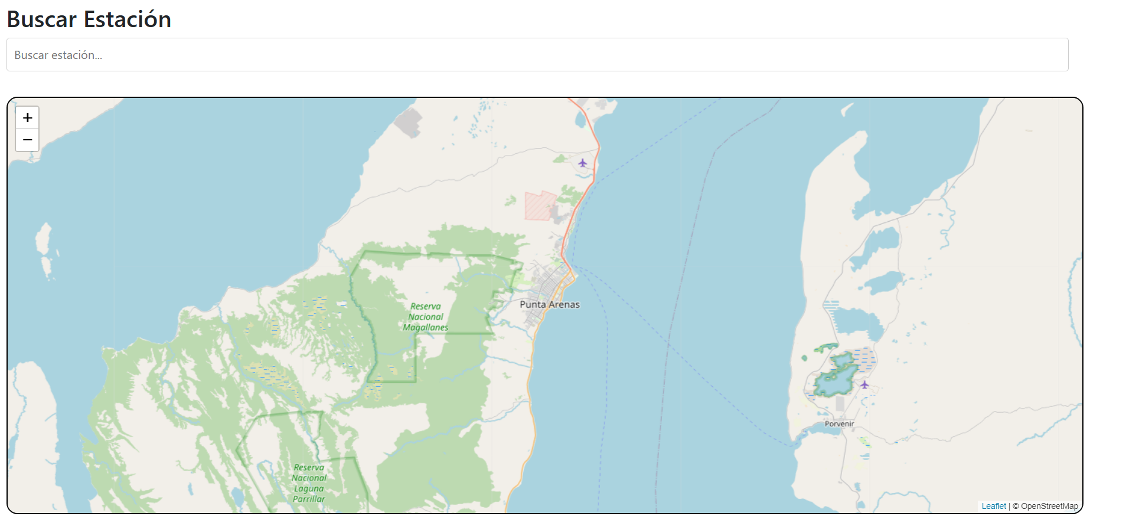

## **3.1 Barra de búsqueda**

La barra de búsqueda tiene como objetivo buscar y redirigir al usuario a la concesión deseada. Esta tiene 2 maneras de uso:

### **3.1.1 Buscar por Nombre**

Una de las opciones es poder buscar una concesión por nombre. En este caso a modo de ejemplo buscaremos una concesión llamada “CES Canal Swett”. En la imagen a continuación se pueden ver los resultados:

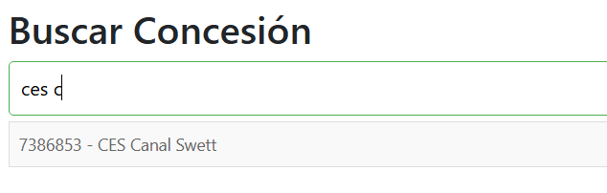

Una vez encontrada la concesión deseada, se hace click sobre el resultado y se redirige al usuario a esa concesión, marcando esta en rojo para distinguirla perfectamente. Adjunto imagen representativa:

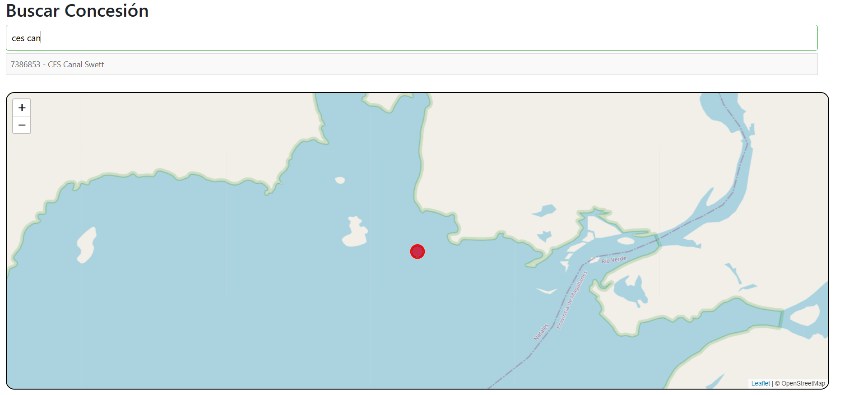

Para abrir la información de la concesión, deberá hacer click en cualquier parte dentro del mapa, se quitará el color rojo de la estación y se podrá hacer click para ver la información de esta.

En caso de no encontrar un nombre, la barra de búsqueda devolverá un mensaje de “Concesión no encontrada” tal como se muestra en la imagen a continuación:

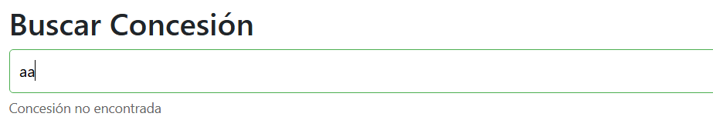

### **3.1.2 Buscar por Código de Concesión**

La segunda manera de poder encontrar una concesión mediante la barra de búsqueda es introduciendo el código de la concesión en esta. A continuación una imagen de demostración:

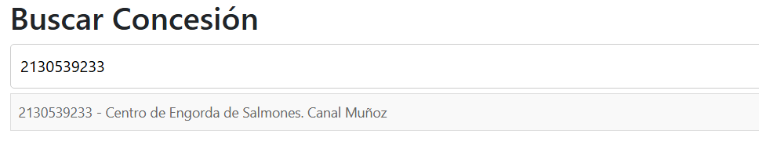

y Nuevamente, al hacer click en el resultado, redirigirá al usuario a la concesión seleccionada.

## **3.2 Mapa Interactivo**

El usuario es capaz de mover el mapa en todas direcciones. Este mapa muestra gráficamente cada concesión disponible en el sistema, cada concesión es representada por un punto azul en el mapa. En el lado izquierdo del mapa, hay 2 botones, un “+” y un “-” para poder hacer zoom-in o zoom-out en el mapa respectivamente. También destacar que el usuario puede hacer zoom-in y zoom-out con la rueda del ratón.

A continuación se muestran estas funcionalidades en una imagen:

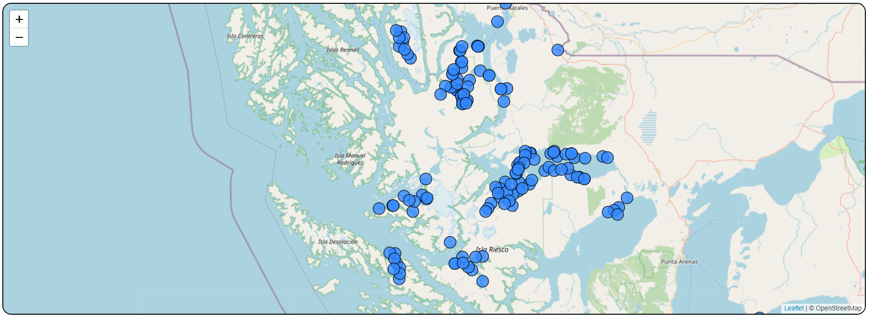

# 4. Concesión

Esta funcionalidad es accesible sólo a través de **hacer click en una concesión en el mapa.**

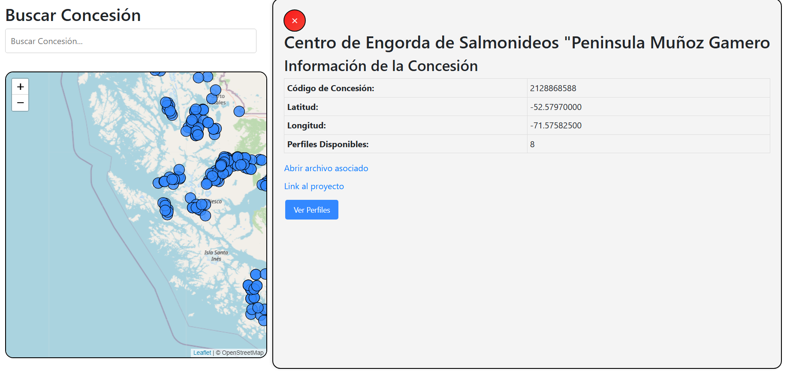

Dentro de esta funcionalidad hay diferentes puntos importantes a tener en cuenta.

1. **Nombre de la concesión**: Se muestra el nombre completo de la concesión
2. **Información de la concesión**: Muestra información relevante de la concesión
   1. Código de la concesión: Se muestra el código de la concesión. útil para poder buscar la concesión en la barra de búsqueda.
   2. Latitud y Longitud: Se muestran las coordenadas de la concesión
   3. Perfiles Disponibles: Se muestra la cantidad de perfiles dentro de la concesión
3. **Abrir Archivo Asociado:** redirige al usuario a una nueva pestaña en Google Drive, abriendo el Formulario CPS asociado a la concesión
4. **Link al proyecto:** redirige al usuario a una nueva pestaña, abriendo la web del gobierno asociado al proyecto de la concesión asociada.

# Ver Perfiles

Esta funcionalidad es accesible sólo a través del siguiente flujo: **Hacer click en una concesión en el mapa > Hacer click en botón Ver Perfiles.**

Esta funcionalidad muestra todos los perfiles asociados a una concesión. A continuación se muestra como se ve:

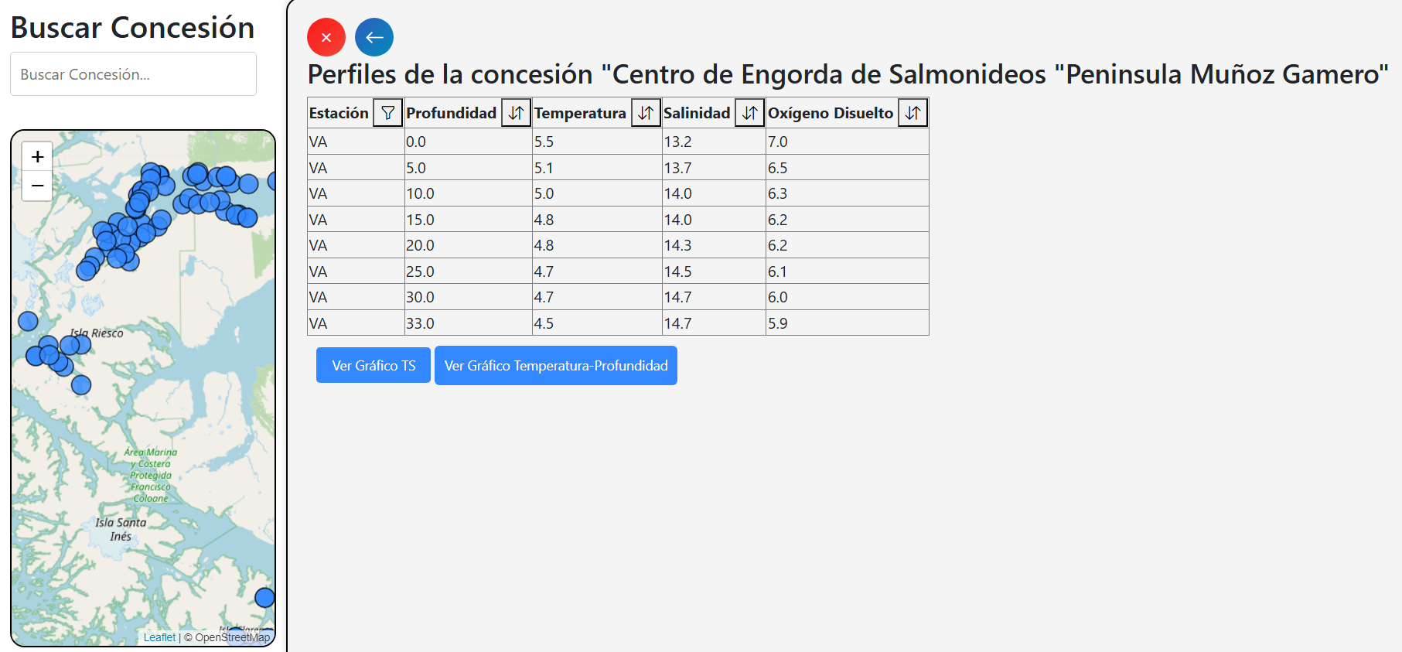

Dentro de esta funcionalidad están los siguientes apartados:

1. Estación: estación a la que pertenece el perfil
2. Profundidad: Profundidad del perfil
3. Temperatura: Temperatura del perfil
4. Salinidad: Salinidad del perfil
5. Oxígeno Disuelto: Oxígeno disuelto del perfil

Cada una de las columnas tienen un botón a su costado derecho.

## **5.1 Filtros**

Dentro de esta funcionalidad se pueden filtrar los datos según crea conveniente el usuario.

### **5.1.1 Filtro Estación**

Al darle al botón “Filtrar” al costado de “Estación” se desplegará un menú que, en su contenido, tiene un filtro para seleccionar la estación a seleccionar. A continuación se muestra la representación gráfica de esta explicación:  
  
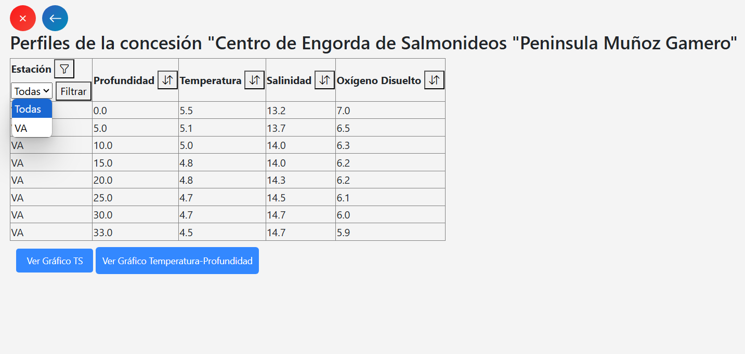

En este caso, existe solo una estación de nombre “VA”, una vez seleccionada se debe dar click en el botón “Filtrar” para que esta haga efecto.

### **5.1.2 Filtro Columnas Numéricas**

En el caso de las demás columnas, el filtro a aplicar es diferente:

1. Si se da click en el botón la tabla completa se ordenará de **Menor a Mayor** de esa columna.
2. Si se da un segundo click, la tabla completa se ordenará me **Mayor a Menor** de esa columna.

## 5.2 Ver Gráfico TS

Esta funcionalidad cumple con graficar los datos **disponibles en la tabla** en un gráfico TS, esto quiere decir que si el usuario filtra por una estación, el gráfico mostrará solo la información de aquella estación.

Se mostrará una nueva ventana sobrepuesta con el gráfico generado.

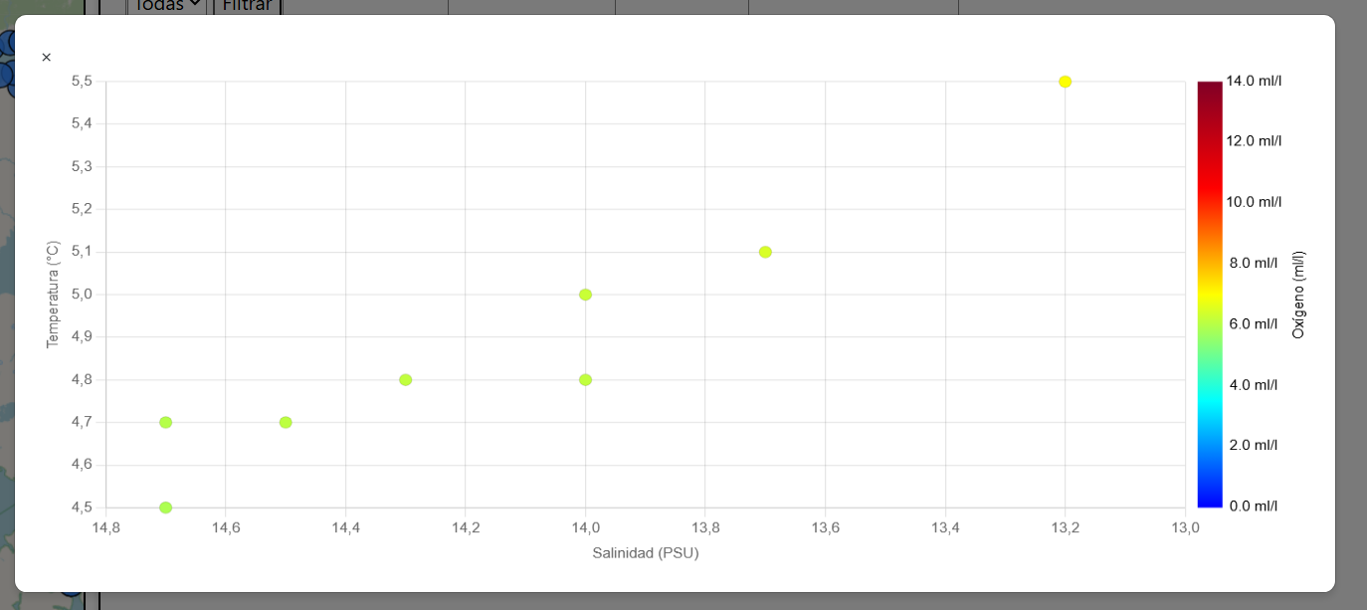

Se trata de un gráfico de dispersión de 3 dimensiones. En el eje X se muestra la salinidad, eje Y se muestra temperatura y en el color del punto graficado se muestra la cantidad de oxígeno disuelto del perfil.

## 5.3 Ver Gráfico Temperatura-Profundidad

Tal y como indica el nombre, esta funcionalidad cumple con mostrar un gráfico lineal de eje X temperatura y eje Y profundidad. Esta funcionalidad nuevamente obedece a los datos disponibles en la tabla, por ende, se puede filtrar.

